TIẾT 15 KẾ HOẠCH DẠY HỌC ÂM NHẠC 4
THƯỜNG THỨC ÂM NHẠC: TÁC GIẢ VÀ TÁC PHẨM NHẠC SĨ PHONG NHÃ
TRÒ CHƠI LẤY CỜ KHÓA SON
I. YÊU CẦU CẦN ĐẠT
1.Kiến thức
-HS yêu thích môn âm nhạc
-HS biết nhạc sĩ Phong Nhã và các tác phẩm nổi tiếng của ông
2. Năng lực:
+ Năng lực chung
- NLC1: Nhận biết và bày tỏ được tình cảm, cảm xúc của bản thân thông qua các HĐ thưởng thức âm nhạc.
- NLC2: Nhận xét được ý nghĩa của các HĐ thưởng thức âm nhạc.
+ Năng lực âm nhạc (Năng lực đặc thù)
- NL ÂN1: Nêu được đôi nét về cuộc đời nhạc sĩ và kể tên một vài ca khúc tiêu biểu; cảm nhận được vẻ đẹp của giai điệu và lời ca trong ca khúc.
- NL ÂN2: Hiểu và chơi được trò chơi Lấy cờ khóa son
3. Phẩm chất
- PC1: Yêu quý các nhạc sĩ Việt Nam
- PC2: Yêu thích môn âm nhạc
II. ĐỒ DÙNG DẠY HỌC
1. Giáo viên:
- 3 chiếc thùng nhựa hoặc xô nhựa để đựng cờ
- Làm 16 chiếc cờ bằng giấy có hình khóa son
- Vẽ hình SGK trang 29 vào mặt sân chơi với khoảng cách phù hợp
- Bài giảng điện tử đủ hết file âm thanh, hình ảnh…
- Giáo án word soạn rõ chi tiết
- Nhạc cụ cơ bản (VD như trai-en-gô, tem pơ rinVD như thanh phách, song loan, trống con, trai-en-gô, tem pơ rin)
2. Học sinh:
- SGK, vở ghi, đồ dùng học tập
- Nhạc cụ cơ bản (VD như trai-en-gô, tem pơ rinVD như thanh phách, song loan, trống con, trai-en-gô, tem pơ rin)
III. CÁC HOẠT ĐỘNG DẠY HỌC

Hoạt động hướng dẫn của GV | Hoạt động học tập của HS
Hoạt động mở đầu(3’)
- Nhắc HS giữ trật tự khi học. Lớp trưởng báo cáo sĩ số lớp.  - GV mở bài hát Ai yêu Bác Hồ Chí Minh hơn thiếu niên nhi đồng. Hs nghe nhạc, cảm thụ và vận động.  - GV dẫn dắt HS vào bài học mới | - Trật tự, chuẩn bị sách vở, lớp trưởng báo cáo  - Thực hiện  - Lắng nghe, ghi nhớ
Hoạt động khám phá (7’)
- GV mời HS đọc một số thông tin về cuộc đời nhạc sĩ Phạm Tuyên (trong SGK).  - GV giới thiệu thêm thông tin, hình ảnh về nhạc sĩ Phạm Tuyên: Nhạc sĩ Phong Nhã tên thật là Nguyễn Văn Tường, quê ở phường Hoàng Đông, thị xã Duy Tiên tỉnh, Hà Nam. Nhạc sĩ Phong Nhã được mệnh danh là nhạc sĩ của tuổi thơ vì cả cuộc đời ông gắn bó với hoạt động của phong trào thiếu niên nhi đồng trong suốt sự nghiệp của mình, ông đã dành trọn tâm huyết sáng tác rất nhiều bài hát gắn liền với thế hệ thiếu nhi Việt Nam trong hơn nửa thế kỷ qua một số bài hát của Nhạc sĩ Phong Nhã được trở thành bài ca truyền thống của Đội Thiếu niên Tiền phong Hồ Chí Minh như: Cùng Nhau Ta Đi Lên(Đội ca); Ai yêu Bác Hồ Chí Minh Hơn Thiếu Niên Nhi Đồng, Kim Đồng,...  - GV mời HS đọc thông tin về sáng tác Bài hát Ai yêu Bác Hồ Chí Minh hơn thiếu niên nhi đồng(trong SGK): Bài hát Ai yêu Bác Hồ Chí Minh hơn thiếu niên nhi đồng được nhạc sĩ Phong Nhã sáng tác khi ông 21 tuổi. Trong lần đầu tiên được gặp bác Hồ, ấn tượng trước hình ảnh thân thiết, giản dị của Bác với các em thiếu nhi đã là nguồn cảm hứng để nhạc sĩ viết lên ca khúc. Bài hát có giai điệu tha thiết, lời ca trong sáng làm toát lên hình ảnh vị chủ tịch kính yêu như một người ông, người cha thân thương, gần gũi với các em thiếu nhi qua nhiều thế hệ.  - GV cho HS nghe, xem video để cảm nhận về giai điệu Bài hát Ai yêu Bác Hồ Chí Minh hơn thiếu niên nhi đồng  - Nêu cảm nhận  - GV đặt câu hỏi:  + Câu 1: Tên bài hát vừa nghe là gì?  + Câu 2: Em đã nghe bài hát này ở đâu  - Nghe lần 2 vận động theo bài hát | - Lớp đọc, tìm hiểu.  - Lắng nghe, ghi nhớ  - Lớp đọc, tìm hiểu.  - Lắng nghe, cảm nhận  - Trả lời theo kiến thức  - Trả lời theo kiến thức  - Thực hiện
Hoạt động luyện tập (3’)
- GV tổ chức trò chơi Tiến về phía trước: Chia lớp thành 4 nhóm.Chuẩn bị mỗi nhóm 1 tờ giấy bài hát. Các nhóm xếp thành một hàng dọc, đảm bảo hàng dọc có đường để tiến về phía trước.. GV đưa ra các câu hỏi dựa trên các thông tin về nhạc sĩ Phong Nhã. HS ghi đáp án đúng lên tờ giấy và giơ lên. Mỗi đáp án đúng các nhóm sẽ được tiến lên 2 bước, đáp án sai nhóm sẽ lùi lại 2 bước.. Nhóm nào di chuyển đến vạch đích mà Gv quy định trước, nhóm đó giành chiến thắng | - 4 Nhóm thực hiện
Hoạt động vận dụng (5’)
- Các nhóm luyện tập vận động sáng tạo cho bài hát Ai yêu Bác Hồ Chí Minh hơn thiếu niên nhi đồng. GV mở tệp âm thanh bài hát để cả lớp vận động.. GV mời nhóm đều nhất, sáng tạo nhất biểu diễn cho cả lớp xem | - Thực hiện
Hoạt động Khởi động (4’)
NỘI DUNG TRÒ CHƠI LẤY CỜ KHÓA SON  - Tổ chức HS thi nhảy lò cò về đích. GV mở nhạc bài hát Cùng nhau ta đi lên, sau đó chia nhóm 4 HS, mỗi lượt 2 nhóm thi nhảy lò cò theo nhịp của bài hát, nhóm nào nhảy sai nhịp sẽ bị loại. | - Thực hiện
Hoạt động khám phá(4’)
- Làm mẫu sau đó HD HS luyện tập tiết tấu bằng cách vỗ tay theo tiết tấu  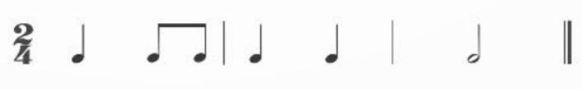  - Sau khi học sinh đã quen với mẫu tiết tấu giáo viên tập cho học sinh thực hiện mẫu tiết tấu bằng hình thức nhảy lò cò đến nốt trắng thì học sinh sẽ thể hiện bằng hai chân | - Thực hiện  - Thực hiện
Hoạt động luyện tập(9’)
- Chia lớp thành 2 đội bằng nhau (Không quá 16 HS/1 đội) HD cách chơi và cho 2 đội chơi: Khi tín hiệu chơi bắt đầu, học sinh lần lượt nhảy lò cò qua các ô để đến thùng cờ. Sau đó lấy cờ cắm vào thùng của đội mình(Lưu ý học sinh phải nhảy theo đúng tiết tấu của hình nốt đen và nốt móc đơn, Ô có hình nốt trắng là nơi đặt hai chân để lấy cờ, ô có dấu lặng đen là ô kết thúc để cắm cờ. Học sinh nào nhảy sai tiết tấu sẽ phạm quy và trở về vạch xuất phát). Trong khoảng thời gian quy định đội nào lấy được nhiều cờ hơn sẽ thắng  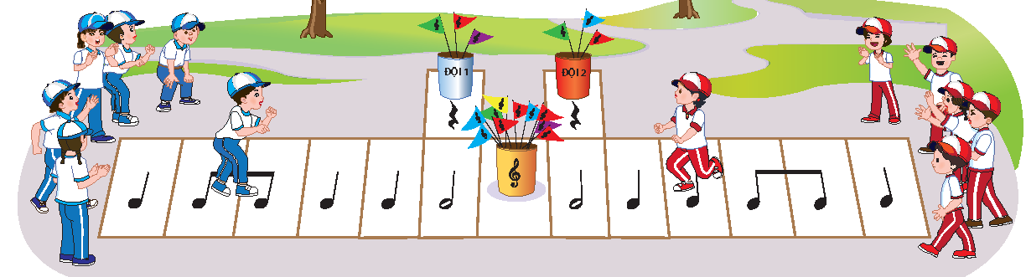 | - 2 Đội chơi theo HD GV
IV. Điều chỉnh sau tiết dạy (nếu có)

